MODUL AJAR MATEMATIKA SD

INFORMASI UMUM
A. IDENTITAS MODUL
Penyusun  Instansi  Tahun Penyusunan  Jenjang Sekolah  Mata Pelajaran  Fase / Kelas  Materi  Alokasi Waktu | :  :  :  :  :  :  :  : | .....................................  SD ...............................  Tahun 2022  SD  Matematika  A / 1  Bilangan untuk Menunjukkan Urutan  Jam ke-1
B. KOMPETENSI AWAL
- Siswa mengetahui angka yang menyatakan urutan melalui kegiatan menghitung banyaknya benda dan mengurutkan,
- Menyatakan posisi letak benda dengan menggunakan koskata kanan-kiri, depan belakang, atas-bawah, dan lain-lain
C. PROFIL PELAJAR PANCASILA
- Mandiri
- Bernalar Kritis
- Bergotong royong
D. SARANA DAN PRASARANA
- Kementerian Pendidikan, Kebudayaan, Riset, Dan Teknologi Republik Indonesia, 2021 Belajar Bersama Temanmu Matematika untuk Sekolah Dasar Kelas I, Penulis: Tim Gakko Tosho Penyadur: Wahid Yunianto. dan laptop, LCD projector dan Internet.
- Gambar peraga, kartu gambar, kartu angka, aplikasi lampiran.
E. TARGET PESERTA DIDIK
- Peserta didik reguler/tipikal
F. MODEL PEMBELAJARAN
- Tatap Muka (TM)
KOMPNEN INTI
A. TUJUAN KEGIATAN PEMBELAJARAN
Tujuan Pembelajaran :
- Menghitung dan menyatakan angka yang menyatakan jumlah dan angka yang menyatakan urutan dalam kehidupan sehari-hari, serta memahami hubungan antara angka yang menyatakan jumlah dan angka yang menunjukkan urutan.
- Dapat menyatakan posisi letak benda menggunakan kosakata depan-belakang, atas-bawah, kanan-kiri, dan lain-lain.
B. PEMAHAMAN BERMAKNA
- Meningkatkan kemampuan siswa tentang mengetahui angka yang menyatakan urutan melalui kegiatan menghitung banyaknya benda dan mengurutkan,
- Meningkatkan kemampuan siswa tentang menyatakan posisi letak benda dengan menggunakan koskata kanan-kiri, depan belakang, atas-bawah, dan lain-lain
C. PERTANYAAN PEMANTIK
- Berapa semuanya ada berapa?
D. KEGIATAN PEMBELAJARAN
- Kegiatan Pendahuluan
1. Guru membuka kegiatan dengan aktifitas rutin kelas, sesuai kesepakatan kelas ( menyapa, berdoa, dan mengecekkehadiran ).
2. Kelas dilanjutkan dengan do’a dipimpin oleh salah seorang siswa.
3. Siswa diingatkan untuk selalu mengutamakan sikap disiplin setiap saat dan manfaatnya bagi tercapai cita-cita
4. Menyanyikan lagu Garuda Pancasila atau lagunasional lainnya. Guru memberikan penguatan tentang pentingnya menanamkan semangat Nasionalisme.
5. Pembiasaan membaca/ menulis/ mendengarkan/ berbicaraselama 15-20 menit materi non pelajaran seperti tokoh dunia, kesehatan, kebersihan, makanan/minuman sehat ,cerita inspirasi dan motivasi.
6. Guru menyampaikan tujuan pembelajaran.

- Kegiatan Inti
1. Mendiskusikan hal yang diketahui daei mengamati 5 lembar gambar binatang
- Gambar binatangya ada berapa? 1, 2,... 5 lembar
- Binatang apa saja yang sedang berbaris?
o Beruang, monyet, harimau... (dari sebelah kiri)
o Panda, rubah, harimau... (dari sebelah kanan)
- Binatang apa yang ada di urutan kedua dari kiri?
- dari kanan, di nomor berapakah rubah berada?
o siswa mengetahui bahwa pada saat menyatakan posisi benda yang dibariskan di kiri-kanan, kita dapat mengetahui urutannya jika sudah menetukan titik awalnya terlebih dahulu.
2. Berdiskusi tentang hal yang diketahui dari sekelompok hewan yang sedang menaiki kereta
- Ada berapa banyak binatang yang sedang menaiki kereta?
o Semuanya ada 6o Panda, rubah, harimau...
(dari sebelah kanan)
o Melaporkan secara bebas menggunakan angka yang menyatakan jumlah maupun urutan
- Ketiga dari depan, binatang apakah itu?
- Tikus ada di nomor ke berapa dari belakang?
o Siswa mengetahui bahwa pada saat menyatakan posisi benda yang dibariskan depan-belakang, kita dapat mengetahui urutannya jika sudah menetukan titik awalnya terlebih dahulu.
3. Mendiskusikan hal yang diketahui dari mengamati gambar sekelompok binatang
- Ada berapa ekor hewan dalam gambar tersebut?
o 5 ekor
o Mengetahui bahwa pada saat menyatakan benda dibariskan secara vertikal (atasbawah), maka urutan dapat diketahui setelah menentukan titik awalnya.
- Binatang aoa yang ada di nomor empat dari bawah?
- Singa ada di nomor berapa dari atas?

Referensi
Angka yang menyatakan jumlah dan angka yang menyatakan urutan
Angka yang menyatakan banyakanya benda menyatakan jumlah benda (buku teks ajar hal.8~14, 16~20, 22, 23). Angka yang menyatakan urutan, menunjukkan posisi letak benda (buku teks ajar hal.15, 21, 24, 35). Kedua jenis angka ini dapat diketahui dari bagaimana bentuk pertanyaannya, pertanyaan yang menanyakan jumlah benda misalnya "berapa banyak semuanya?", "semuanya ada berapa?", sementara untuk menanyakan angka yang
menyatakan urutan, kita harus menentukan titik awal dimulainya hitungan terlebih dahulu. Meskipun berkelompok, namun jika tidak menunjukkan urutan, maka kita tidak akan menggunakan angka urutan. Artinya,ada 3 jenis formasi, kanan-kiri merupakan 1 baris, depan-belakang merupakan 1 baris, atas-bawah merupakan 1 baris, serta untuk penentuan titik awal, umumnya menggunakan sebutan "dari kiri, dari kanan, dari depan, dari belakang, dari atas, dari bawah, masing-masing memiliki 2 titik awal. "Apa yang ada di nomor 4 dari kiri?", "apa nama binatang yang ada di nomor 3 dari depan?", "kelinci ada di nomor berapa dari bawah?", dll. jika kita menentukan posisi (urutan) benda kemudian menanyakan letaknya. karena ada 2 cara untuk menanyakan letak benda, maka dibandingkan dengan menyebutkan angka yang menyatakan jumlah benda, angka yang menyatakan urutan dianggap lebih tinggi tingkatannya. pengucapan bilangan urutan adalah 1, 2, 3, .... dst dari bilangan kecil ke besar seperti halnya angka yang menyatakan jumlah, sehingga angka yang menyatakan urutan ini diucapkan satu per satu dari urutan terkecil dan karena angka urutan yang terakhir menunjukkan jumlah benda yang ada dalam barisan tersebut, sehingga ada 2 hubungan pada bilangan ini yaitu "dengan menghitungnya, akan diketahhui jumlah keseluruhan", dan "denganmengetahui posisi awal, dapat diketahui posisi letak bendanya." Selanjutnya, jika jarak diantara angka urutan ini dibariskan, maka angka tersebut akan berkembang menjadi garis lurus. Maka, akan terdapat 2 vektor, yaitu vektor posisi letak dan vektor kuantitas.

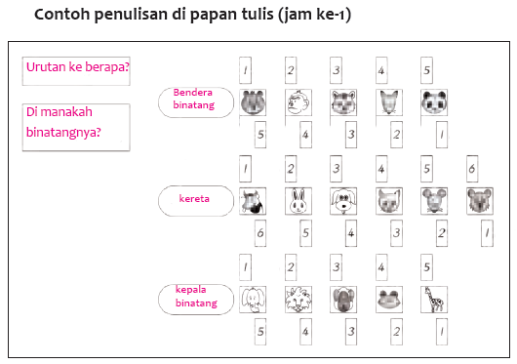

- Kegiatan Penutup
1. Menyimpulkan pembelajaran bahwa Dengan meminta siswa untuk mengungkapkan pendapatnya terkait dengan materi pembelajaran yang telah dilaksanakan.
2. Guru Bersama siswa menutup kegiatan dengan doa dan salam
E. ASESMEN / PENILAIAN
- Performa ( presentasi )
- Tertulis
F. KEGIATAN PENGAYAAN DAN REMEDIAL
Pengayaan
- Peserta didik dengan nilai rata-rata dan nilai diatas rata-rata mengikuti pembelajaran dengan pengayaan.

Remedial
- Diberikan kepada peserta didik yang membutuhkan bimbingan untuk memahami materi atau pembelajaran mengulang kepada siswa yang belum mecapai CP.
G. REFLEKSI PESERTA DIDIK DAN GURU
TABEL REFLEKSI UNTUK PESERTA DIDIK
NO | PERTANYAAN | JAWABAN
1 | Bagian mana dari materi yang kalian rasa paling sulit?
2 | Apa yang kalian lakukan untuk dapat lebih memahami materi ini?
3 | Apakah kalian memiliki cara sendiriuntuk memahami materi ini?
4 | Kepada siapa kalian akan meminta bantuan untuk memahami materi ini?
5 | Jika kalian diminta memberikan bintang dari 1 sampai 5, berapa bintang yang akan kalian berikan pada usaha yang kalian lakukan untuk memahami materi ini?

TABEL REFLEKSI UNTUK GURU
NO | PERTANYAAN | JAWABAN
1 | Apakah 100 % peserta didik mencapai tujuan pembelajaran? Jika tidak, berapa persen kira-kira peserta didik yang mencapai pembelajaran?
2 | Apa kesulitan yang dialami peserta didik sehingga tidak mencapai tujuan pembelajaran? Apa yang akan anda lakukan untuk membantu peserta didik?
3 | Apakah terdapat peserta didik yang tidak fokus? Bagaimana cara guru agar mereka bisa fokus pada kegiatan berikutnya?

LAMPIRAN
A. LEMBAR KERJA PESERTA DIDIK (LKPD)
LEMBAR KERJA PESERTA DIDIK (LKPD)
Nama :
Kelas :
Petunjuk!
Mendiskusikan hal yang diketahui dari mengamati gambar sekelompok binatang
- Ada berapa ekor hewan dalam gambar tersebut?
- Binatang aoa yang ada di nomor empat dari bawah?
- Singa ada di nomor berapa dari atas?
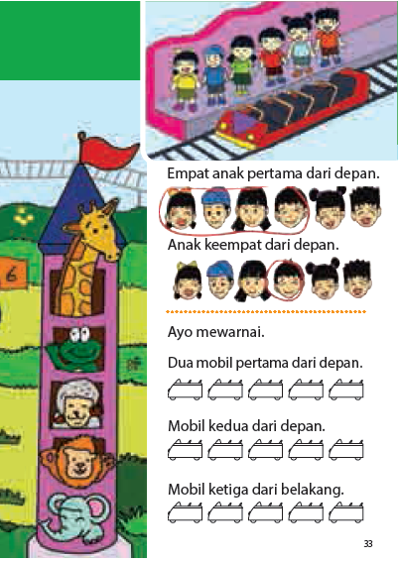

Nilai |  | Paraf Orang Tua

B. BAHAN BACAAN GURU & PESERTA DIDIK
- Kementerian Pendidikan, Kebudayaan, Riset, Dan Teknologi Republik Indonesia, 2021 Buku Panduan Guru Matematika untuk Sekolah Dasar Kelas I, Penulis: Tim Gakko Tosho, Penyadur: Wahid Yunianto, ISBN 978-602-244-534-0 (jil.1)
- Kementerian Pendidikan, Kebudayaan, Riset, Dan Teknologi Republik Indonesia, 2021 Belajar Bersama Temanmu Matematika untuk Sekolah Dasar Kelas I, Penulis: Tim Gakko Tosho Penyadur: Wahid Yunianto ISBN 978-602-244-534-0 (jil.1)
C. GLOSARIUM
Angka yang menyatakan jumlah dan angka yang menyatakan urutan
Angka yang menyatakan banyakanya benda menyatakan jumlah benda (buku teks ajar hal.8~14, 16~20, 22, 23). Angka yang menyatakan urutan, menunjukkan posisi letak benda (buku teks ajar hal.15, 21, 24, 35). Kedua jenis angka ini dapat diketahui dari bagaimana bentuk pertanyaannya, pertanyaan yang menanyakan jumlah benda misalnya "berapa banyak semuanya?", "semuanya ada berapa?", sementara untuk menanyakan angka yang
menyatakan urutan, kita harus menentukan titik awal dimulainya hitungan terlebih dahulu. Meskipun berkelompok, namun jika tidak menunjukkan urutan, maka kita tidak akan menggunakan angka urutan. Artinya,ada 3 jenis formasi, kanan-kiri merupakan 1 baris, depan-belakang merupakan 1 baris, atas-bawah merupakan 1 baris, serta untuk penentuan titik awal, umumnya menggunakan sebutan "dari kiri, dari kanan, dari depan, dari belakang, dari atas, dari bawah, masing-masing memiliki 2 titik awal. "Apa yang ada di nomor 4 dari kiri?", "apa nama binatang yang ada di nomor 3 dari depan?", "kelinci ada di nomor berapa dari bawah?", dll. jika kita menentukan posisi (urutan) benda kemudian menanyakan letaknya. karena ada 2 cara untuk menanyakan letak benda, maka dibandingkan dengan menyebutkan angka yang menyatakan jumlah benda, angka yang menyatakan urutan dianggap lebih tinggi tingkatannya. pengucapan bilangan urutan adalah 1, 2, 3, .... dst dari bilangan kecil ke besar seperti halnya angka yang menyatakan jumlah, sehingga angka yang menyatakan urutan ini diucapkan satu per satu dari urutan terkecil dan karena angka urutan yang terakhir menunjukkan jumlah benda yang ada dalam barisan tersebut, sehingga ada 2 hubungan pada bilangan ini yaitu "dengan menghitungnya, akan diketahhui jumlah keseluruhan", dan "denganmengetahui posisi awal, dapat diketahui posisi letak bendanya." Selanjutnya, jika jarak diantara angka urutan ini dibariskan, maka angka tersebut akan berkembang menjadi garis lurus. Maka, akan terdapat 2 vektor, yaitu vektor posisi letak dan vektor kuantitas.
D. DAFTAR PUSTAKA
Tim Gakko Tosho, Penyadur: Wahid Yunianto, Buku Panduan Guru Matematika untuk Sekolah Dasar Kelas I. Kementerian Pendidikan, Kebudayaan, Riset, Dan Teknologi Republik Indonesia, 2021.
Tim Gakko Tosho Penyadur: Wahid Yunianto, Belajar Bersama Temanmu Matematika untuk Sekolah Dasar Kelas I, Kementerian Pendidikan, Kebudayaan, Riset, Dan Teknologi Republik Indonesia, 2021.

MODUL AJAR MATEMATIKA SD

INFORMASI UMUM
A. IDENTITAS MODUL
Penyusun  Instansi  Tahun Penyusunan  Jenjang Sekolah  Mata Pelajaran  Fase / Kelas  Materi  Alokasi Waktu | :  :  :  :  :  :  :  : | .....................................  SD ...............................  Tahun 2022  SD  Matematika  A / 1  Bilangan untuk Menunjukkan Urutan  Jam ke-2
B. KOMPETENSI AWAL
- Siswa memahami hubungan angka hitung dengan angka urutan.
- Memprdalam pemahaman tentang hubungan antara angka hitung dan angka urutan
- memahami cara menyatakan posisi benda
C. PROFIL PELAJAR PANCASILA
- Mandiri
- Bernalar Kritis
- Bergotong royong
D. SARANA DAN PRASARANA
- Kementerian Pendidikan, Kebudayaan, Riset, Dan Teknologi Republik Indonesia, 2021 Belajar Bersama Temanmu Matematika untuk Sekolah Dasar Kelas I, Penulis: Tim Gakko Tosho Penyadur: Wahid Yunianto. dan laptop, LCD projector dan Internet.
- Gambar peraga, kartu gambar, kartu angka, lembar kerja, gambar ruang kelas (dicetak besar), aplikasi lampiran.
E. TARGET PESERTA DIDIK
- Peserta didik reguler/tipikal
F. MODEL PEMBELAJARAN
- Tatap Muka (TM)
KOMPNEN INTI
A. TUJUAN KEGIATAN PEMBELAJARAN
Tujuan Pembelajaran :
- Menghitung dan menyatakan angka yang menyatakan jumlah dan angka yang menyatakan urutan dalam kehidupan sehari-hari, serta memahami hubungan antara angka yang menyatakan jumlah dan angka yang menunjukkan urutan.
- Dapat menyatakan posisi letak benda menggunakan kosakata depan-belakang, atas-bawah, kanan-kiri, dan lain-lain.
B. PEMAHAMAN BERMAKNA
- Meningkatkan kemampuan siswa tentang memahami hubungan angka hitung dengan angka urutan.
- Meningkatkan kemampuan siswa tentang hubungan antara angka hitung dan angka urutan memahami cara menyatakan posisi benda
C. PERTANYAAN PEMANTIK
- Apakah jam ada di bawah atau di atas jadwal?
- Apakah TV ada di sebelah kanan atau kiri papan tulis?
D. KEGIATAN PEMBELAJARAN
- Kegiatan Pendahuluan
1. Guru membuka kegiatan dengan aktifitas rutin kelas, sesuai kesepakatan kelas ( menyapa, berdoa, dan mengecekkehadiran ).
2. Kelas dilanjutkan dengan do’a dipimpin oleh salah seorang siswa.
3. Siswa diingatkan untuk selalu mengutamakan sikap disiplin setiap saat dan manfaatnya bagi tercapai cita-cita
4. Menyanyikan lagu Garuda Pancasila atau lagunasional lainnya. Guru memberikan penguatan tentang pentingnya menanamkan semangat Nasionalisme.
5. Pembiasaan membaca/ menulis/ mendengarkan/ berbicaraselama 15-20 menit materi non pelajaran seperti tokoh dunia, kesehatan, kebersihan, makanan/minuman sehat ,cerita inspirasi dan motivasi.
6. Guru menyampaikan tujuan pembelajaran.

- Kegiatan Inti
1. Mendiskusikan tentang anak-anak yang sedang naik jet coaster
- Ada berapa orang yang naik jet coaster itu?
o 4 orang
- Siapa anak yang pertama naik ke jet coaster?
o Siswa menlingkari anak keempat dari depan
- Lalu, siapakah anak-anak yang dapat naik ke jet coaster pertama?
o 4 anak paling depan yang diberi lingkaran orang ke-4-> angka urutan, 4 orang-> angka hitung siswa memahami perbedaannya
2. mewarnai jet coaster
- Ayo warnai 2 jet coaster dari depan
- Ayo warnai jet coaster ke-2 dari depan
- Ucapkan dengan jelas agar siswa dapat merasakan perbedaan keduanya
- Ayo warnai jet coaster ketiga dari depan
- Buatlah pertanyaan yang yang membuat siswa berfokus pada pernyataan seperti: "ke OO dari depan", "ke OO dari belakang".
3. Menyatakan posisi jam dan TV menggunakan benda lain di dalam kelas sebagai acuan
- apakah jam ada di bawah atau di atas jadwal?
o Di atas
- Apakah TV ada di sebelah kanan atau kiri papan tulis?
o Di kiri
- buat siswa terbiasa untuk menyatakan posisi letak benda di kelas (misalnya vas bunga , speaker , dan lain - lain ) menggunakan benda lain sebagai acuan
4. Membuat soal untuk mencaritahu posisi duduk anak laki-laki dan perempuan
- Anak laki-laki itu duduk di kursi ke-berapa dari sebelah kanan?
o Kursi ke-3 dari kanan
- Anak perempuan itu duduk di kursi keberapa dari sebelah kanan?
o Kursi ke-5 dari kanan
- Minta siswa untuk membuat soal lain yang sejenis

Referensi
Kegiatan menyatakan letak benda (membuat soal)
Dengan meminta siswa untuk membuat soal yang menanyakan posisi benda, hal
ini dapat dipastikan efektif untuk mengajarkan anak tentang posisi letak benda. Kita bisa meminta sisswa untuk membuat soal tentang letak benda secara aktif, bukan hanya dari sebelah kanan, namun juga dari kiri, depan, belakang, dan kosakata lain yang menunjukkan posisi. Diharapkan siswa dapat membuat soal seperti pada situasi di buku teks ajar, misalnya dengan memperhatikan letak posisi topi, buku pelajaran, tas, dan lain-lain. Selanjutnya, diharapkan siswa dapat menyatakan letak berbagai benda dengan acuan yang
berbeda pul a . m i s a l nya dengan menjadikan tas ransel dan buku pelajaran sebagai acuan, contoh: "anak perempuan dihitung dari letak tas ransel, ada di nomor 3 sebelah kiri.", dan sejenisnya.
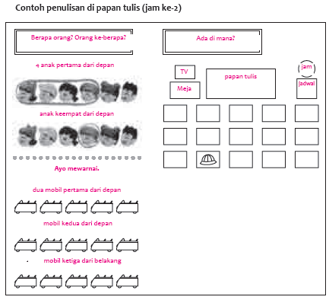

- Kegiatan Penutup
1. Menyimpulkan pembelajaran bahwa Dengan meminta siswa untuk mengungkapkan pendapatnya terkait dengan materi pembelajaran yang telah dilaksanakan.
2. Guru Bersama siswa menutup kegiatan dengan doa dan salam
E. ASESMEN / PENILAIAN
- Performa ( presentasi )
- Tertulis
F. KEGIATAN PENGAYAAN DAN REMEDIAL
Pengayaan
- Peserta didik dengan nilai rata-rata dan nilai diatas rata-rata mengikuti pembelajaran dengan pengayaan.

Remedial
- Diberikan kepada peserta didik yang membutuhkan bimbingan untuk memahami materi atau pembelajaran mengulang kepada siswa yang belum mecapai CP.
G. REFLEKSI PESERTA DIDIK DAN GURU
TABEL REFLEKSI UNTUK PESERTA DIDIK
NO | PERTANYAAN | JAWABAN
1 | Bagian mana dari materi yang kalian rasa paling sulit?
2 | Apa yang kalian lakukan untuk dapat lebih memahami materi ini?
3 | Apakah kalian memiliki cara sendiriuntuk memahami materi ini?
4 | Kepada siapa kalian akan meminta bantuan untuk memahami materi ini?
5 | Jika kalian diminta memberikan bintang dari 1 sampai 5, berapa bintang yang akan kalian berikan pada usaha yang kalian lakukan untuk memahami materi ini?

TABEL REFLEKSI UNTUK GURU
NO | PERTANYAAN | JAWABAN
1 | Apakah 100 % peserta didik mencapai tujuan pembelajaran? Jika tidak, berapa persen kira-kira peserta didik yang mencapai pembelajaran?
2 | Apa kesulitan yang dialami peserta didik sehingga tidak mencapai tujuan pembelajaran? Apa yang akan anda lakukan untuk membantu peserta didik?
3 | Apakah terdapat peserta didik yang tidak fokus? Bagaimana cara guru agar mereka bisa fokus pada kegiatan berikutnya?

LAMPIRAN
A. LEMBAR KERJA PESERTA DIDIK (LKPD)
LEMBAR KERJA PESERTA DIDIK (LKPD)
Nama :
Kelas :
Petunjuk!
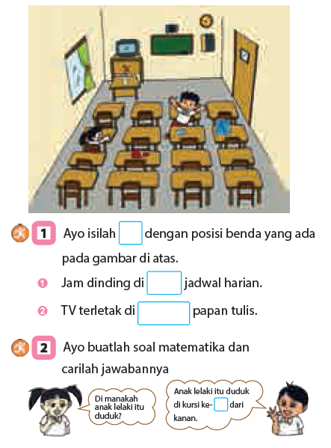

Nilai |  | Paraf Orang Tua

B. BAHAN BACAAN GURU & PESERTA DIDIK
- Kementerian Pendidikan, Kebudayaan, Riset, Dan Teknologi Republik Indonesia, 2021 Buku Panduan Guru Matematika untuk Sekolah Dasar Kelas I, Penulis: Tim Gakko Tosho, Penyadur: Wahid Yunianto, ISBN 978-602-244-534-0 (jil.1)
- Kementerian Pendidikan, Kebudayaan, Riset, Dan Teknologi Republik Indonesia, 2021 Belajar Bersama Temanmu Matematika untuk Sekolah Dasar Kelas I, Penulis: Tim Gakko Tosho Penyadur: Wahid Yunianto ISBN 978-602-244-534-0 (jil.1)
C. GLOSARIUM
Kegiatan menyatakan letak benda (membuat soal)
Dengan meminta siswa untuk membuat soal yang menanyakan posisi benda, hal
ini dapat dipastikan efektif untuk mengajarkan anak tentang posisi letak benda. Kita bisa meminta sisswa untuk membuat soal tentang letak benda secara aktif, bukan hanya dari sebelah kanan, namun juga dari kiri, depan, belakang, dan kosakata lain yang menunjukkan posisi. Diharapkan siswa dapat membuat soal seperti pada situasi di buku teks ajar, misalnya dengan memperhatikan letak posisi topi, buku pelajaran, tas, dan lain-lain. Selanjutnya, diharapkan siswa dapat menyatakan letak berbagai benda dengan acuan yang
berbeda pul a . m i s a l nya dengan menjadikan tas ransel dan buku pelajaran sebagai acuan, contoh: "anak perempuan dihitung dari letak tas ransel, ada di nomor 3 sebelah kiri.", dan sejenisnya.
D. DAFTAR PUSTAKA
Tim Gakko Tosho, Penyadur: Wahid Yunianto, Buku Panduan Guru Matematika untuk Sekolah Dasar Kelas I. Kementerian Pendidikan, Kebudayaan, Riset, Dan Teknologi Republik Indonesia, 2021.
Tim Gakko Tosho Penyadur: Wahid Yunianto, Belajar Bersama Temanmu Matematika untuk Sekolah Dasar Kelas I, Kementerian Pendidikan, Kebudayaan, Riset, Dan Teknologi Republik Indonesia, 2021.

